（一）、试例教程分析

一、游戏框架&类的结构：
基础结构：

一、图形、输入、事件循环（主要游戏实现）：
Game(最基础结构)：
公有：
Start：
初始化游戏并启动主循环
主要逻辑：状态检查->窗口创建->状态切换(Playing)->主循环(调用 GameLoop() 处理游戏逻辑，直到 IsExiting() 返回 true )->窗口关闭

私有：
IsExiting：
功能：检查游戏是否应退出。
逻辑：若游戏状态为 Exiting，返回 true，否则返回 false

GameLoop（重要函数）：
功能：承载主要事件发生，处理游戏的一帧逻辑（事件处理、渲染等）
逻辑：
事件循环：遍历所有待处理的窗口事件（如点击、按键等）。
状态分支：根据当前游戏状态（_gameState）执行不同逻辑

GameState：
枚举类型，包含各种游戏状态

Game:: _gameState：
初始化为 Uninitialized，控制游戏的整体状态

Game:: _mainWindow：
游戏窗口实例，全局唯一

二、菜单：
MainMenu：
成员：
公有（enum MenuResult ; struct MenuItem ; Show）

MenuResult HandleClick：
枚举类型，包含 menu 可以返回的各种可能的返回值。

struct MenuItem：
功能：表示菜单上的各个菜单项
（包含一个 sf：：Rect<int> ->表示 MenuItem 的维度；
还包含一个 MenuResult 枚举，表示单击该 MenuItem 时要返回的值 ）
Show函数：
功能：加载显示菜单图像文件并返回 MenuResult 枚举类型
主要逻辑：加载图片->创建sprite并显示->创建两个 MenuItem->定义两个 MenuItem 位置和类型->push_back（） 添加到_menuItems列表d最终位置->绘制

私有（MenuResult GetMenuResponse ；MenuResult HandleClick ；list<MenuItem> _menuItems）

GetMenuResponse：
MainMenu 的事件循环，关闭返回MenuResult：：Exit 的值，按下按钮返回对应坐标

HandleClick：
功能：根据用户点击的屏幕坐标来判断用户点击了哪个菜单项
逻辑：遍历所有菜单项，检查点击坐标是否落在某个菜单项的矩形区域内，若命中则返回该菜单项对应的操作；若未命中任何菜单项，则返回 Nothing

三、启动画面：
SplashScreen：
公共函数 Show（）
功能：实现启动画面的显示
主要逻辑：
加载图片：
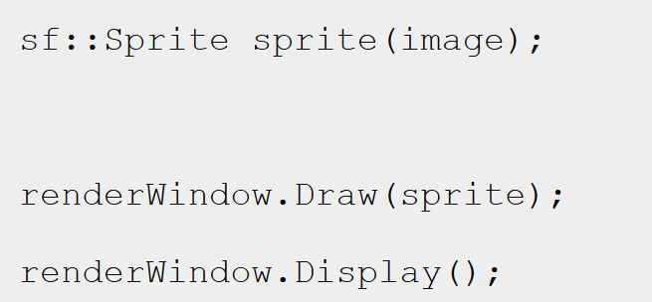
循环判断退出：
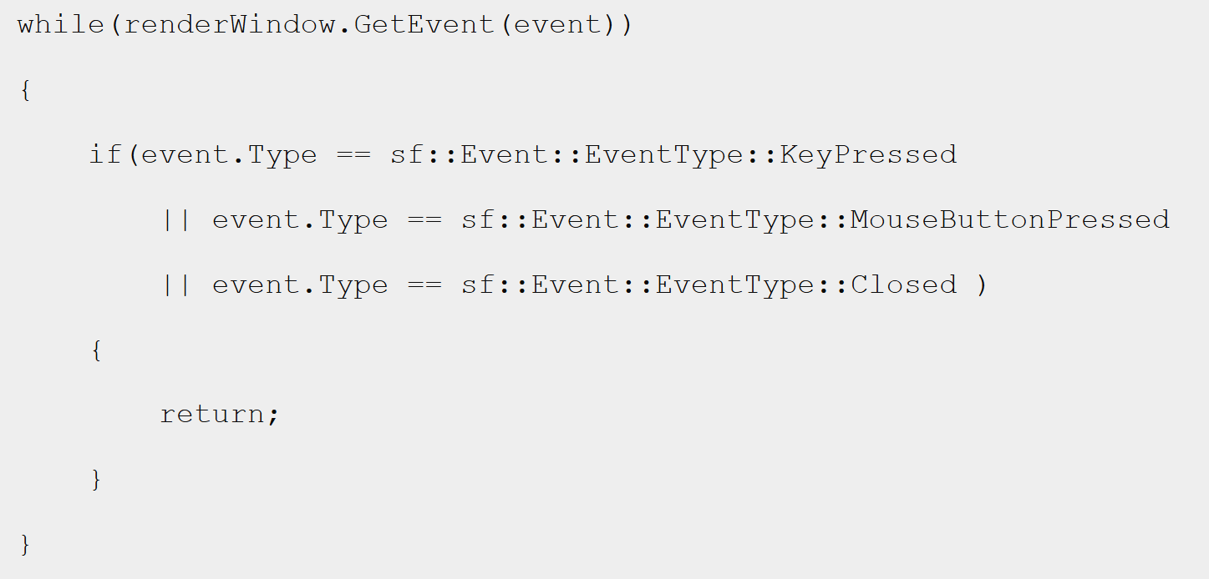
检查可用的事件，做出指定操作就退出函数，关闭窗口。

延伸结构：

一、核心基类与接口
1. VisibleGameObject（可视游戏对象基类）
2. IAudioProvider（音频服务接口）

二、游戏对象类层次
1. PlayerPaddle（玩家控制挡板）
2. AIPaddle（AI 控制挡板）
3. GameBall（游戏球）

三、服务类设计
1. ServiceLocator（服务定位器）
2. SoundFileCache（音效缓存）

四、游戏管理类
1. Game（游戏主类）
2. GameObjectManager（游戏对象管理器）
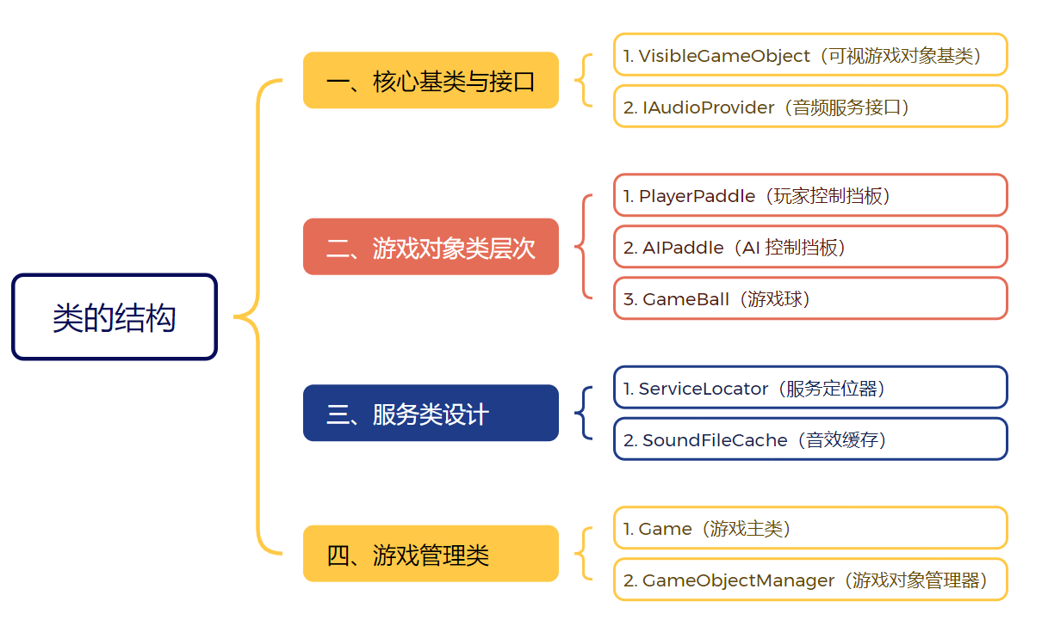

二、类之间的关系：
继承关系：
2.PlayerPaddle、AIPaddle和GameBall均继承自VisibleGameObject基类。
3.继承实现了代码复用，子类可重写基类的Update、Draw等方法，定制专属行为（如挡板移动逻辑、球的物理运动）
4.SFMLSoundProvider和FModSoundProvider实现了IAudioProvider接口
组合关系：
Game类在初始化时创建PlayerPaddle、AIPaddle和GameBall实例，并添加到 GameObjectManager中，形成组合关系。
依赖关系：
- GameBall在碰撞检测时依赖PlayerPaddle的位置和速度信息（通过Game::GetGameObjectManager获取实例）。
- PlayerPaddle的Update方法依赖Game::GetInput获取键盘输入。

三、类设计的优势与特点
（1.可扩展性：通过基类和接口设计，方便添加新状态（如暂停菜单）或新游戏对象（如道具）。
（2.模块化：每个类职责明确（如 Game 管理流程，GameObjectManager 管理实体），降低耦合度。
（3.学习导向：逐步引入 OOP 概念（如继承、多态、指针），适合初学者理解 C++ 游戏开发。
（4.实战导向：结合 SFML 库，覆盖窗口创建、输入处理、碰撞检测等游戏开发核心环节。

四、总结
核心流程：Game类作为入口，通过状态机串联SplashScreen和MainMenu，并利用GameObjectManager管理游戏对象。
可视化系统：VisibleGameObject及其子类（如PlayerPaddle）提供渲染能力，由GameObjectManager统一绘制。
音频系统：通过IAudioProvider接口抽象音频操作，ServiceLocator注册具体实现SFML，实现模块解锁。

（二）、项目框架设计
DebugAdventure/
├── include/
│ ├── Game.h
│ ├── Ground.h
│ ├── Obstacle.h
│ ├── Player.h
│ ├── Config.h
│ └── Start.h
├── src/
│ ├── main.cpp
│ ├── Game.cpp
│ ├── Player.cpp
│ ├── Ground.cpp
│ ├── Obstacle.cpp
│ └── Start.cpp
├── res/
│ ├── background.png
│ ├── player.png
└── README.md
- 、项目的类的设计分析
一、从游戏原型到类的抽象
（1.原型功能拆解：
1.核心玩法：玩家跳跃躲避障碍物，地面滚动形成动态场景。
2.关键元素：玩家、地面、障碍物、启动界面。
3.交互逻辑：键盘输入（跳跃）、物理碰撞、障碍物生成。
（2.抽象原则：
1.职责单一：如Player负责角色移动，Obstacle负责障碍物逻辑。
2.接口隔离：通过基类VisibleGameObject定义通用渲染和更新接口。
二、基类与派生类结构
核心基类：VisibleGameObject
属性：位置、渲染精灵、速度。
接口：Update()（逻辑更新）、Render()（渲染）、getBounds()（碰撞边界）。
派生类
Player（玩家类）继承自VisibleGameObject，扩展属性：重力、跳跃冲量、角色状态（接地 / 跳跃）。
扩展方法：Jump()、重力应用、地面碰撞检测。
Obstacle（障碍物类）继承自VisibleGameObject，扩展属性：地面高度。
扩展方法：检测是否移出屏幕。
Ground（地面类）隐式继承渲染接口，核心属性：地面片段列表、滚动速度、波浪计算时间。
核心方法：波浪偏移计算、片段循环重置。
三、关键类设计
Game（游戏主类）
职责：初始化窗口、管理主循环、生成障碍物、控制游戏状态。
属性：窗口、玩家实例、地面实例、障碍物列表。
方法：run()（主循环）、事件处理、障碍物生成。
Start（启动界面类）
职责：显示标题、检测开始输入、启动游戏。
属性：窗口、标题文本、开始提示文本。
四、类的管理与关系
管理机制：
Game聚合管理玩家、地面和障碍物，通过列表动态添加 / 移除障碍物。
主循环按 “事件处理→更新→渲染” 驱动所有对象。
类间关系：
继承：Player、Obstacle继承自VisibleGameObject。
聚合：Game包含玩家、地面实例，Ground由多个片段组成。
依赖：Player依赖地面高度检测碰撞，Obstacle依赖游戏时间更新位置。
五、优化设计
1.性能优化：
障碍物对象池：预创建对象避免频繁内存分配。
地面片段分组计算：减少逐一遍历开销。
2.可扩展性
基类接口支持新增对象（如道具），只需继承并实现方法。
参数化配置：波浪参数、障碍物速度可调整。
3.代码优化
事件驱动输入：替代轮询，提升响应速度。
资源管理封装：独立ResourceManager处理纹理加载。

（四）、具体小组项目代码类的设计

一、Game类：
（1.）核心功能
（1.游戏初始化：创建游戏窗口、玩家角色、地面，并加载背景纹理。
（2.游戏循环：通过run()方法实现包含事件处理、更新和渲染的主循环。
（3.障碍物生成：按随机时间间隔生成障碍物，这些障碍物会从右向左移动。
（4.游戏状态管理：目前只有 "Playing" 状态，可扩展为包含暂停、游戏结束等状态。
（5.资源管理：加载并使用背景图片作为游戏背景。
（2.）关键部分分析
（1.构造函数：
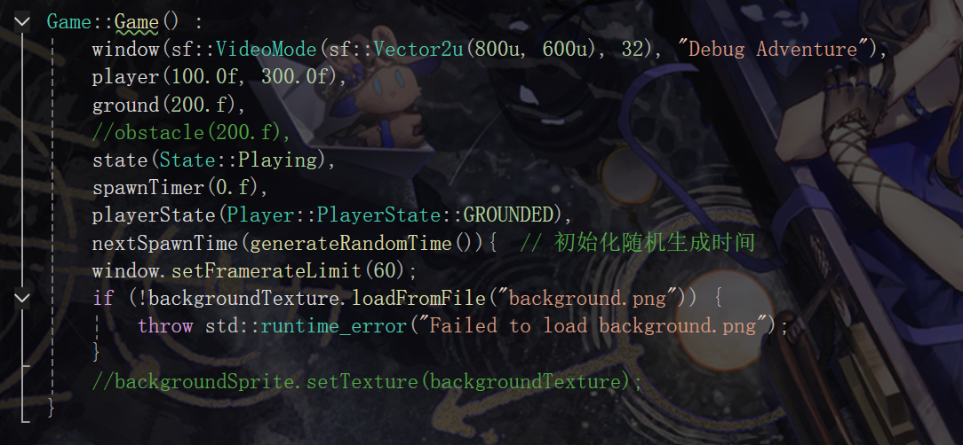
初始化游戏窗口、玩家、地面和游戏状态；设置帧率上限为 60 帧每秒；加载背景纹理，若失败则抛出异常；初始化随机障碍物生成时间。
- 随机时间生成：
generateRandomTime()函数使用 C++11 的随机数库生成 0.5 到 3 秒之间的随机浮点数。
使用静态随机数生成器确保随机性。
（3.游戏循环：
在run()方法中实现，包含事件处理、更新和渲染三个主要部分。
使用dt（delta time）确保游戏在不同性能的设备上表现一致。
（4.事件处理：
processEvents()方法处理窗口关闭事件，未来可扩展为处理键盘、鼠标输入等。
（5.更新逻辑：
更新玩家、地面和所有障碍物的状态。
移除移出屏幕的障碍物以优化性能。
基于计时器和随机时间生成新障碍物。
（6.渲染逻辑：
清空窗口，绘制背景、地面、玩家和所有障碍物。
使用临时精灵对象绘制背景，避免存储额外的精灵成员变量。

（3.）未来改进
碰撞检测：目前代码未包含碰撞检测，可添加玩家与障碍物的碰撞逻辑。
游戏状态扩展：增加游戏暂停、结束和重新开始的状态及功能。
资源管理：可添加更完善的资源管理系统，处理多种纹理和声音。
输入处理：扩展事件处理，添加对玩家输入的响应。
障碍物多样性：生成不同类型或属性的障碍物，增加游戏趣味性。
二、ground类：

（1.）核心功能
（1.地面初始化：在指定高度创建由多个小矩形组成的地面，形成连续的视觉效果。
（2.地面滚动：让地面从右向左移动，营造角色前进的视觉效果。
（3.波浪效果：应用正弦函数使地面呈现波浪状的动态起伏效果。
（4.无缝循环：当单个矩形片段移出屏幕左侧时，将其重新定位到最右侧，实现无限滚动的地面。

（2.）关键部分分析
（1.构造函数：
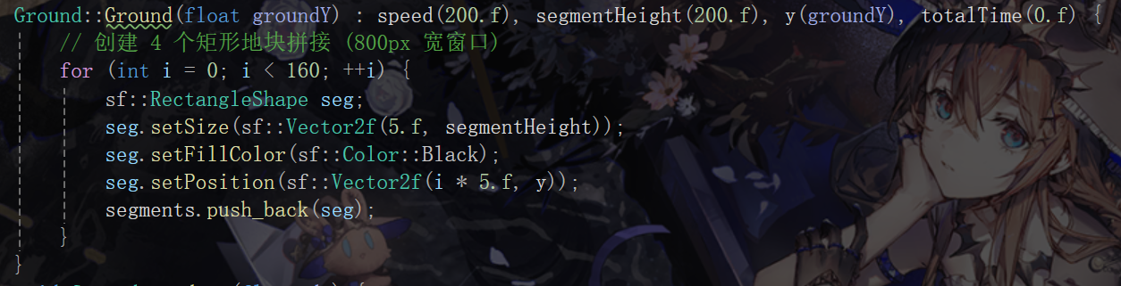
初始化地面的移动速度、片段宽度和 Y 坐标。
创建 160 个小矩形片段，每个片段宽 5 像素，高 200 像素，形成总宽度为 800 像素的地面。
将所有片段排列在指定的 Y 坐标位置。
（2.更新逻辑：
滚动实现：每个片段向左移动，移动距离由速度和帧时间 (delta time) 决定。
波浪效果：使用正弦函数计算每个片段的高度偏移，基于片段的 X 坐标和总游戏时间，形成波浪动画。
无缝循环：当片段完全移出屏幕左侧时，将其重新定位到最右侧，确保地面连续不间断。
波浪计算：
使用std::sin(xPos * 0.01f + totalTime * 2.0f)计算高度偏移，其中：
xPos * 0.01f确保不同位置的片段有不同相位，形成波浪形状。
totalTime * 2.0f使波浪随时间移动，创造动态效果。
高度偏移范围为 ±50 像素，使地面产生明显的起伏。
（3.渲染函数：
遍历所有片段并绘制到屏幕上，确保地面可见。

（3.）潜在改进
（1.性能优化：当前实现中，每次更新都需要遍历所有片段并重新计算位置，可以考虑优化算法。
（2.参数化波浪：将波浪振幅、频率等参数设为可配置，方便调整效果。
（3.纹理应用：为地面添加纹理，提升视觉效果。
（4.碰撞检测：根据波浪形状动态调整碰撞检测逻辑，确保角色与地面正确交互。
（5.分段处理：将地面分成多个段，每段有独立的波浪参数，增加视觉多样性。

三、obstacle类：

（1.）核心功能
（1.障碍物初始化：在屏幕右侧生成绿色方块障碍物，位置紧贴地面上方。
（2.障碍物移动：障碍物以固定速度从右向左移动，模拟角色前进时遇到的障碍。
（3.渲染功能：将障碍物绘制到游戏窗口中。
（4.碰撞检测支持：提供获取障碍物边界的方法，用于检测与玩家的碰撞。
（5.屏幕外检测：判断障碍物是否完全移出屏幕左侧，以便游戏移除不再需要的障碍物。

（2.）关键部分分析
（1.构造函数：
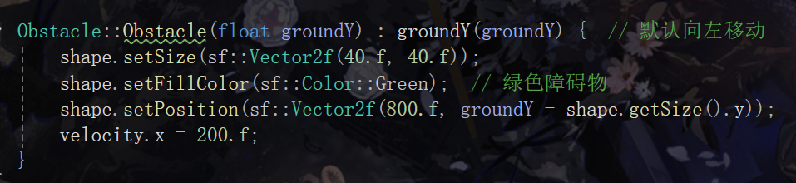
初始化障碍物的大小为 40×40 像素的绿色方块。
设置初始位置在屏幕右侧（x=800）且底部与地面顶部对齐。
设置水平移动速度为 200 像素 / 秒（向左）。
（2.更新逻辑：
根据 delta time 更新障碍物位置，确保在不同帧率下移动速度一致。
目前速度硬编码为 200 像素 / 秒，可考虑改为可配置参数。
（3.碰撞检测：
getBounds()方法返回障碍物的全局边界矩形，可用于与玩家或其他对象进行碰撞检测。
边界矩形基于障碍物的位置和大小自动计算。
（4.屏幕外检测：
isOffScreen()方法检查障碍物是否完全移出屏幕左侧。
当障碍物右侧边缘（x + width）小于 0 时返回 true，触发游戏将其移除。

（3.）潜在改进
（1.多样化障碍物：
可扩展为不同形状、大小和颜色的障碍物。
添加不同类型的障碍物类，继承自基类 Obstacle。
（2.动态属性：
使速度、颜色、大小等属性可配置或随机生成。
添加垂直移动或旋转效果，增加游戏难度。
（3.纹理支持：
支持使用纹理图片代替纯色方块，提升视觉效果。
（4.生命周期管理：
添加生成动画或消失效果。
实现障碍物池以优化频繁创建和销毁的性能。
（5.碰撞反馈：
在碰撞发生时提供视觉或音效反馈。

四、player类：

（1.）核心功能
（1.玩家初始化：加载玩家纹理图片，创建矩形形状并设置初始位置。
（2.跳跃机制：通过空格键触发跳跃，实现受重力影响的抛物线运动。
（3.碰撞检测：检测玩家与地面的碰撞，防止玩家掉落。
（4.物理模拟：应用重力加速度和速度更新玩家位置。

（2.）关键部分分析
（1.构造函数：
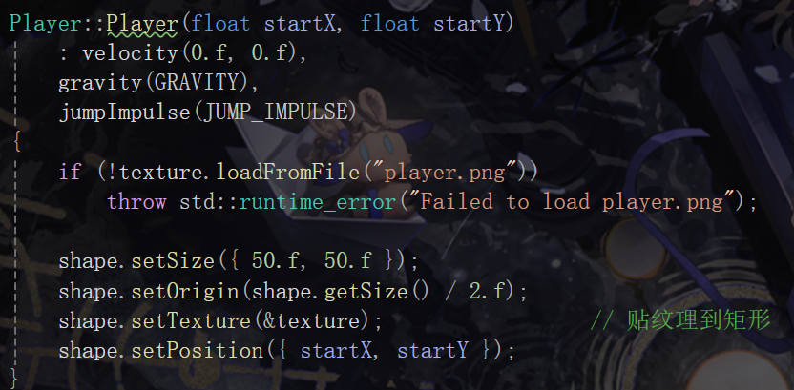
加载玩家纹理图片，若失败则抛出异常。
创建 50×50 像素的矩形作为玩家碰撞体，设置原点为中心。
纹理应用到矩形上，并设置初始位置。
（2.物理参数：
gravity：重力加速度，默认值为GRAVITY（代码中未显示具体值）；jumpImpulse：跳跃冲量，负值表示向上跳跃，默认值为JUMP_IMPULSE。
（3.跳跃逻辑：
当按下空格键且玩家在地面上时，赋予向上的速度（跳跃）；地面检测通过比较玩家 Y 坐标与地面高度实现。
（4.重力应用：
每帧更新速度，增加重力影响（velocity.y += gravity * dt）；根据速度更新玩家位置（shape.move）。
（5.地面碰撞处理：
若玩家位置低于地面，强制将其位置重置到地面；重置垂直速度为 0，防止继续下落。

（3.）潜在改进
（1.输入优化：
使用事件处理替代轮询（isKeyPressed），避免跳跃延迟；支持长按空格键跳得更高的机制。
（2.物理增强：
实现二段跳或墙跳等高级动作。
（3.碰撞系统：
改用更精确的碰撞检测算法；支持与其他物体（如障碍物）的碰撞。
（4.动画系统：
添加玩家动画（如跑步、跳跃、着陆动画）；根据状态改变玩家纹理或形状。
五、start类：

（1.）核心功能

（1.启动界面初始化：创建游戏窗口，加载字体资源，显示标题和开始提示文本。
（2.用户输入检测：监听 Enter 键按下事件，触发游戏启动。
（3.游戏流程控制：当用户按下 Enter 键时，创建游戏实例并启动主循环。

（2.）关键部分分析
（1.构造函数：
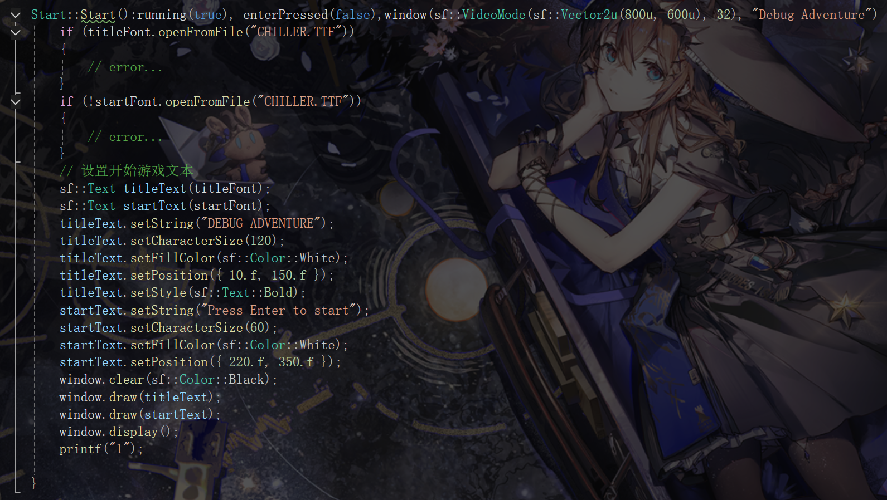
初始化窗口尺寸为 800×600 像素，标题为 "Debug Adventure"。
尝试加载字体文件 "CHILLER.TTF"，但错误处理不完整（仅显示 "error..." 注释）。
创建标题文本和开始提示文本，设置字体、大小、颜色和位置。
清空窗口并绘制文本，最后显示窗口内容。
（2.Enter 键检测：
checkEnterPressed()方法使用sf::Keyboard::isKeyPressed轮询检测 Enter 键状态。
（3.更新逻辑：
update()方法中存在一个无限循环while (running)，会阻塞程序执行。
在循环内持续轮询事件并检测 Enter 键，发现按下时创建Game实例并运行。
这种设计可能导致界面更新不流畅，且存在性能问题。
（4.资源管理：
字体加载失败时没有抛出异常或提供有效错误处理，可能导致程序静默失败。
文本对象在构造函数中作为局部变量创建，绘制后即销毁，依赖 SFML 的临时渲染机制。

（五）、第二周问题清单回答：
（1.核心结构：
初始化 → 事件循环（事件处理 → 逻辑更新 → 画面渲染）→ 循环终止。
消息机制：通过消息队列收集用户输入、系统通知等事件，按优先级处理
帧率控制：使用定时器或时间差（delta time）确保循环稳定，避免 CPU 过载。
- 监听方式：
键盘：监听按键按下（Key Down）、释放（KeyUp）、重复（KeyRepeat）事件，记录按键状态。
鼠标：监听点击、移动、滚轮事件，获取坐标位置、按键状态（左 / 中 / 右键）。
输入映射：将原始输入映射为游戏指令。
- 双缓冲技术：
在后台缓冲区渲染对象，完成后一次性切换到前台，避免画面闪烁。
渲染顺序：按图层（背景、角色、UI）分层渲染，确保遮挡关系正确。
- 数据结构：
使用集合（如列表、字典）存储所有对象，通过 ID 或类型分类管理。
生命周期：对象创建、更新（逻辑与状态）、渲染、销毁的统一流程控制。
- 需求分析：
确定类的职责（如玩家类、敌人类、场景类）。
（6.定义属性：封装数据（如角色血量、位置）。
（7.定义方法：实现行为（如移动、攻击）。
（8.建立关系：确定继承、组合、关联等关系（如 NPC 类继承自角色基类）

